Zajęcia na 15.05.2020.
Temat: Zabawy z sześcianem.
• Przypomnienie cech kwadratu.
KWADRAT
Proszę, żeby dziecko nakreśliło w powietrzu kształt kwadratu.
- Ile boków ma kwadrat? Oczywiści cztery, proszę je wskazać i policzyć.
− Jakie są boki kwadratu? Wszystkie boki kwadratu są równe, czyli mają taką samą długość.
• Zapoznanie z sześcianem
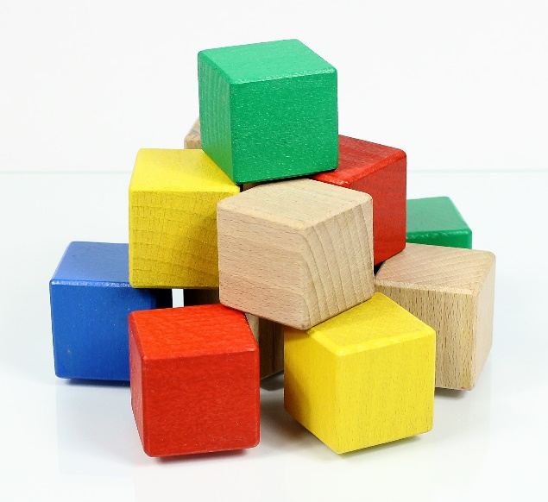
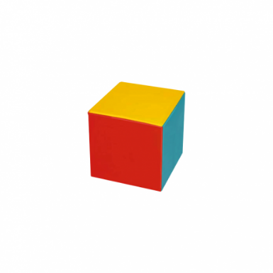
SZEŚCIAN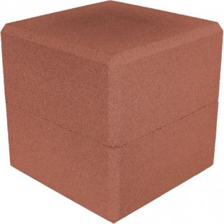
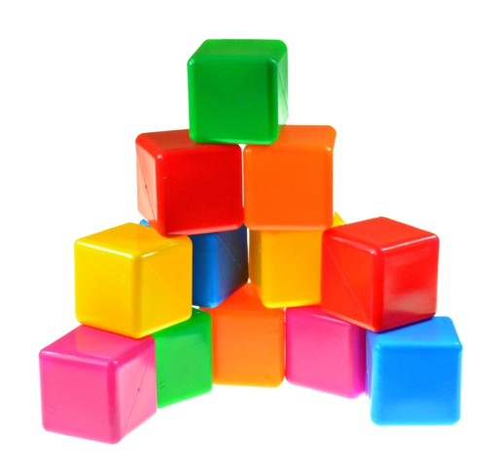
TO SZEŚCIANY
W ramce poniżej przedstawiony jest rozłożony sześcian, składa się on z kwadratów. Policzcie z ilu kwadratów składa się sześcian. Domyślacie się już skąd pochodzi jego nazwa?

Proponuję wyszukać i wskazać sześciany znajdujące się w Waszym otoczeniu Na pewno znajdziecie ich bardzo wiele, mają różne kolory i wielkości. Te, które możecie weźcie do ręki, pooglądajcie i policzcie ile mają ścian, czyli z ilu kwadratów się składają.
Bardzo proszę zapoznać się z propozycją ćwiczeń na stronie podanej poniżej:
https://flipbooki.mac.pl/przedszkole/npoia-bbplus-kp-4/mobile/index.html#p=43
• Karta pracy, cz. 4, s. 40. Oglądanie sześcianów. Określanie różnic i podobieństw między nimi.

